新 书 推 荐
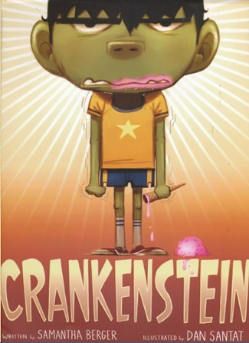
中文书名：《怪小孩克兰肯斯坦》
英文书名：Crankenstein
作 者：Samantha Berger
绘 者：Dan Santat
出 版 社：Little, Brown Books for Young Readers
代理公司：ANA
出版日期：2012年12月
页 数：32页
类 型：3-5岁儿童绘本

内容简介：

这是一本有一点儿哥特、有一点朋克元素的绘本，生动形象地描绘了一个调皮捣蛋的小男孩的日常生活，一定会让读者忍俊不禁。

克兰肯斯坦不是一个循规蹈矩的乖乖小孩，在房间里怎么找不到他呢，啊，原来他还窝在被子里，不愿意起床呢。这个怪小孩，看着烤饼早餐就皱眉；不愿意去上学；万圣节属他最捣蛋；最爱大夏天吃冰棍儿；最讨厌排长队；最恨咳嗽糖浆；到了晚上该睡觉的时间了，还守着电视；破坏性极强，发起脾气来没商量……真是一个让人头疼的孩子。

但是，当克兰肯斯坦碰到另外一个克兰肯斯坦，哇，一秒钟变天使了！孩子的世界，大人永远都理解不了的啦！

作者简介：
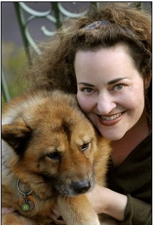
萨曼莎·博格从小就热爱儿童书，卡通，漫画和一只叫做Kermit的青蛙。自大学毕业之后，萨曼莎曾在Rhino Records工作过，在小学里面当过老师，现在是Schloastic出版社的编辑。她为孩子们写了70多本书，最近刚出版的两本是 《玛莎没说对不起》（Martha Doesn't Say
Sorry!)and《玛莎不分享》(Martha Doesn't Share!)

在曼哈顿长岛居住了15年之后，萨曼莎搬到了阳光灿烂的加尼弗尼亚，和两只最最喜爱的狗狗住在一起。她热爱环球旅行，希望走遍世界上每一个地方。她还爱笑，大声地笑，说不定她现在正在笑呢，你听到她的笑声了吗？欢迎浏览作者的个人网站：www.SamanthaBerger.com。

绘者简介：
一年365天，其中有一天是他是圣诞老人，其他364天，他才是Dan Santat。他是迪士尼动画片《替身计划》(The Replacements)的创作者。他为孩子们创作绘本故事，自己也绘制插图。他居住在南加州，和他的妻子，两个孩子，一只兔子，一只猫咪和一只鸟儿居住在一起。

内文图画：
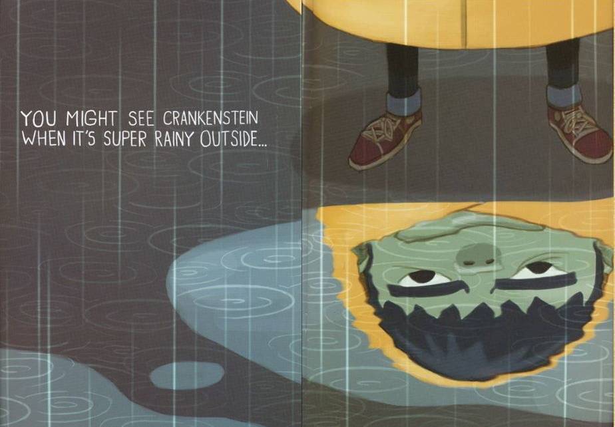

谢谢您的阅读！
请将回馈信息发至：黄家坤
安德鲁﹒纳伯格联合国际有限公司北京代表处
北京市海淀区中关村大街甲59号中国人民大学文化大厦1705室, 邮编：100872
电 话：010-82509406
传 真：010-82504200
Email：Jhuang@nurnberg.com.cn
网 站：Http://www.nurnberg.com.cn

